第一章 函数、极限、连续
第四节 函数连续性
有关知识：
（1）连续与间断的概念及间断点分类．
（2）闭区间上连续函数性质及应用（中间值存在性证明及方程根存在性证明）．
（3）在处连续在处既左连续又右连续．
例1：设在内有定义，且函数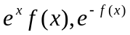在内都是单增函数，证明在内连续．
分析：欲证在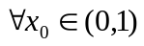处连续，需证左，右都连续
证明：对，由题设知当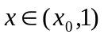时，有
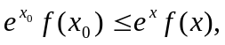，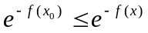
所以 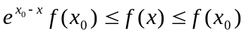
令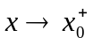，由夹逼定理得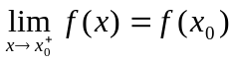，即在处右连续
类似地，可证在处左连续，于是得结论．
例２：设在上连续，且对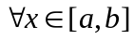，存在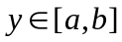，使得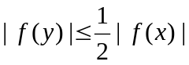，证明：至少存在一点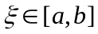，使得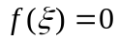．
分析：初一看无处下手，此时可试一试反证法。
证明：若对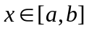，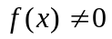，则在上恒正或恒负，不妨设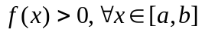，则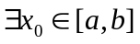，使得 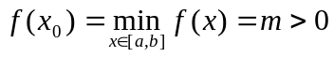
对此， 存在，使得 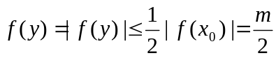
从而得出矛盾．故结论成立．
例３设是定义在一个圆周上的连续函数，证明存在一条直径，使得在直经的两端取相同值．
分析：首先要将问题用数学语言表达，设圆周的圆心为，取圆周上一点，为圆周上任一点，记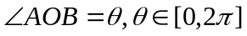，则该问题用数学语言表达为：
已知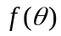在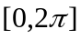上连续，且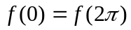，求证存在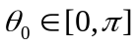，使得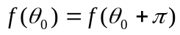．
此问题的证明不困难：
令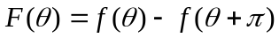，则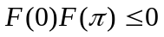，从而由连续函数的性质知 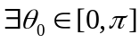，使得
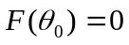，即可得结论．
或 令，则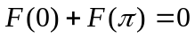，从而由连续函数的性质知 ，使得
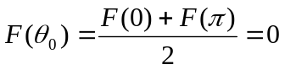，即可得结论．
或 可用反证法证明，请同学们完成
练习题
1．设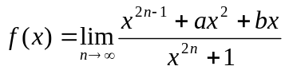 为连续函数，则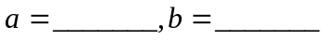．
(答案:０，１)
２．求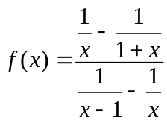的间断点，并确定其类型．
３．设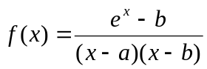，且已知为无穷间断点，为可去间断点，则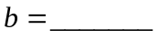．
(答案:ｅ)

４．设在内至只有第一类间断点，且对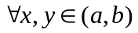，有
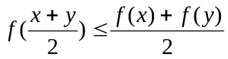
证明：在内连续．
（任取 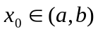，由题设有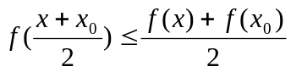，令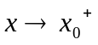，可得
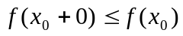，令，可得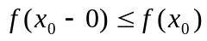；
又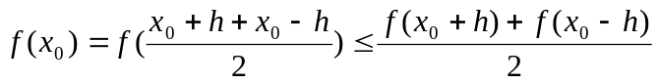 ，令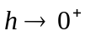，可得
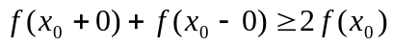， 所以有
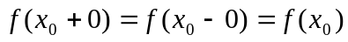）
５．设在内连续，且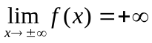，的最小值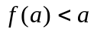，求证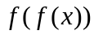至少在两个不同的点处取得它的最小值．
（易见 的最小值为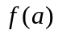，故只需证存在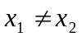，使得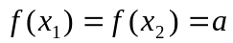）
６．设在内连续，且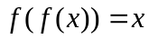，求证存在一点，使得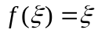．
（用反证法证明）

